附件1.
日程安排
时间 | 事项 | 参加人员 | 主持人
7:10-7:40 | 早餐
7:40-8:20 | 7:40乘车准时出发，8:20前抵达活动地点
8:30-9:30 | 现场会议及仪式  1.省科技厅领导致辞  2.省农科院领导致辞  3.乾安县领导致辞  4.特派员代表致辞  5.签约挂牌及照像 | 省科技厅领导；省农科院领导、科研处及有关专家；乾安县、赞字乡及村领导、农户代表 | 付大冶
9:30-10:30 | 乡村振兴科技支撑行动网络直播 | 有关领导、专家、农户代表 | 王立春刘慧涛
9:30-10:30 | （期间可考察半干旱区春季坐水种、滴灌等节水保苗技术实操及装备） |  | 王立春刘慧涛
10:30-11:30 | 科技特派员乡村振兴产业发展座谈 | 有关领导、专家代表、合作社及农户代表 | 郭中校
11:30-12:30 | 午餐
12:30-13:30 | 乘车前往乾发集团绿色农产品生产基地
13:30-14:00 | 草莓、番茄现代化生产现场展示 | 有关领导、专家、合作社及农户代表 | 闫海洋
14:00-14:15 | 乘车前往大遐畜牧农场
14:15-15:00 | 秸秆深翻还田浅埋滴灌水肥一体化技术展示 | 有关领导、专家、合作社及农户代表 | 刘慧涛
15:00 | 返程
注：活动前一天入住乾安宾馆。
附件2.
“腾讯会议APP”使用指引

一、程序安装
1.移动端下载地址：“腾讯会议APP”目前已上架国内部分应用市场，可以直接在应用市场内搜索“腾讯会议”免费进行下载，也可通过以下二维码下载：
（1）苹果 iOS 下载二维码


（2）安卓 Android 下载二维码


2.PC 端
（1） WIN 安装地址：
https://meeting.tencent.com/download-win.html
（2） MAC 安装地址：
https://meeting.tencent.com/download-mac.html
二、登录注册
1.方法一：关联微信账号登陆
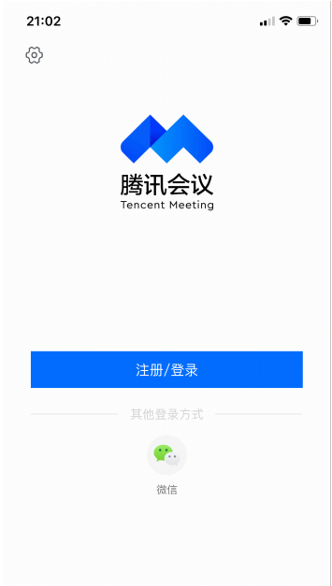
2.方法二：点击“注册/登录”按钮
（1）输入中国大陆手机号；
（2）点击“获取验证码” 并正确输入；
（3）点击“登录”，如果是第一次使用，则会要求设置密码并默认为用户创建账号。
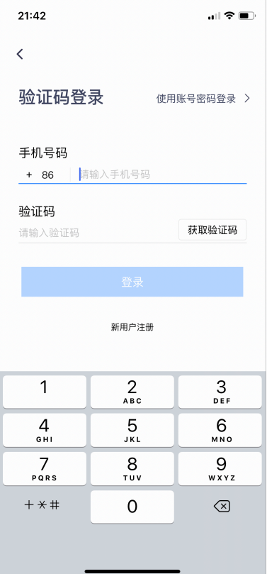

三、加入会议
加入会议：进入“加入会议”，输入会议号、姓名、关闭麦克风、开启摄像头，点击“加入会议”。
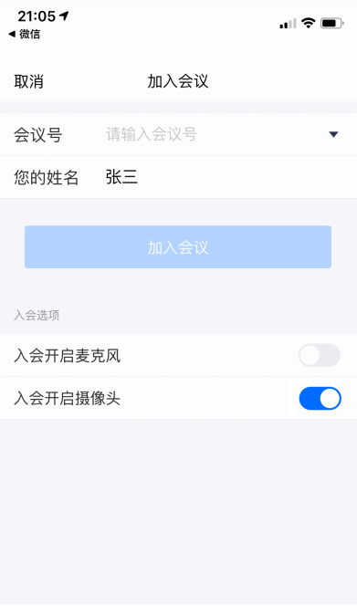
会议号：803673026
请在“您的姓名”一栏输入“单位+姓名”，例如：省科技厅-刘刚
进入会议时，不开启麦克风

（使用过程中，如有疑问，请联系通知中的联系人或在微信群中咨询）

